Biologi C Prøve i ”Menneskedyret” (genetik og evolution) - bilag

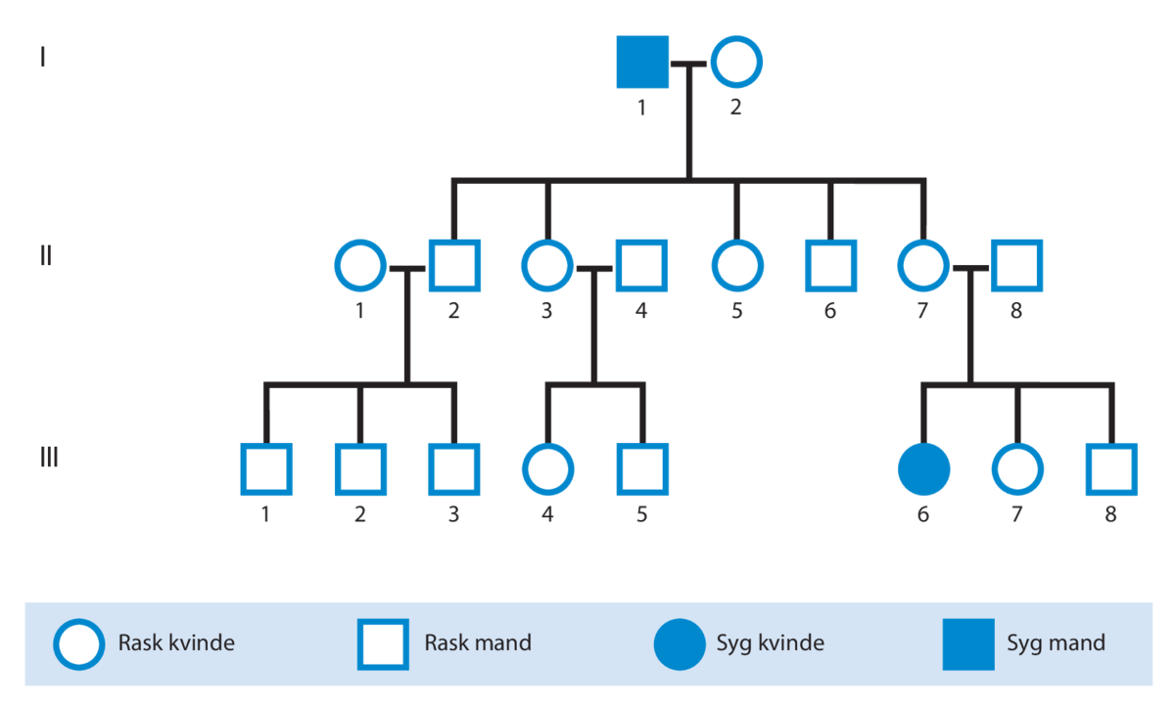
Stamtavle over sygdommen cystisk fibrose. Stamtavlen læses oppefra og ned, og fra venstre mod højre. Romertal angiver generationerne, mens arabiske tal angiver individerne – fx er ”II.5” individ nr. 5 i anden generation. De fuldt optrukne streger angiver slægtskabsforhold: lodrette streger angiver slægtsskab mellem generationer (dvs. mellem forældre og børn), mens vandrette streger angiver slægtsskab inden for en generation (dvs. mellem søskende eller mellem individer, der får børn med hinanden).

